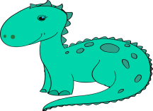
Drogie dziewczynki Młodsze i Starsze
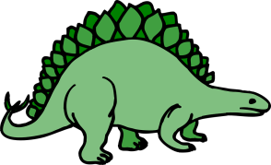
Dziś Wtorek, a zatem zapraszamy na spotkanie z cyklu Wspaniałe kobiety, które zmieniły świat. Do tego grona należy Mary Aning która podążała śladami dinozaurów. Tak, tak, było to bardzo dawno, gdyż Mary urodziła się w 1799 r,
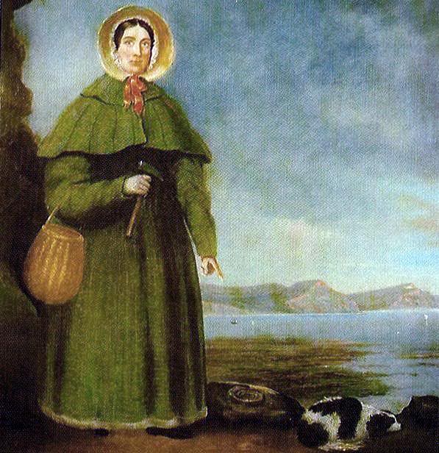
Uwaga!!! Bardzo ciekawa historia…

Richard, jej ojciec, był rzemieślnikiem produkującym meble, którego dodatkowym zajęciem uzupełniającym domowy budżet było wydobywanie z przybrzeżnych klifów skamieniałości w pobliżu Lyme Regis dla odwiedzających to miejsce turystów. Kiedy zmarł na gruźlicę w 1810 r., rodzina straciła żywiciela i Mary z bratem Josephem rozpoczęli poszukiwania na dużą skalę, aby zarobić na życie. Kolekcjonowanie skamieniałości stało się modne pod koniec XVIII wieku i na początku wieku XIX. Początkowo było to zjawisko traktowane wyłącznie rekreacyjnie, ale stopniowo zaczęło przeważać naukowe podejście, zwłaszcza kiedy odkryto duże znaczenie skamieniałości dla geologii i biologii.
Mary początkowo traktowała wyszukiwanie i sprzedawanie skamieniałości jako zajęcie czysto zarobkowe. Wkrótce jednak związała się ze środowiskiem naukowym, a zbieranie skamieniałości przerodziło się w pasję i wzięło górę nad podejściem czysto komercyjnym. Pierwsze ważne znalezisko Mary miało miejsce niedługo po śmierci ojca, w 1812, kiedy odnalazła szkielet ichtiozaura. Anning miała tylko trzynaście lat. Później znalazła jeszcze dwa inne gatunki ichtiozaurów.
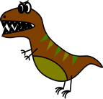
Jej sława rosła i zwróciła uwagę zamożnego kolekcjonera skamieniałości Thomasa Bircha. Poruszony ubóstwem Mary i jej rodziny wystawił na sprzedaż swoją kolekcję, a dochód z niej (ok. 400 funtów) dał Mary. Dzięki temu Anning mogła kontynuować poszukiwania, a jej brat został tapicerem. Następnym wielkim odkryciem był pierwszy w historii prawie kompletny szkielet plezjozaura . Mary kontynuowała poszukiwania przez resztę swojego życia, przyczyniając się bardzo do rozwoju wczesnej paleontologii. Gdy zbliżała się do czterdziestego roku życia przyznano jej rentę przez Brytyjskie Stowarzyszenie na rzecz Postępu Nauki w uznaniu zasług. Zmarła mając 47 lat, na kilka miesięcy przed przyznaniem jej honorowego członkostwa w Londyńskim Towarzystwie Geologicznym, mimo że nie spełniała wymaganych warunków członkostwa.

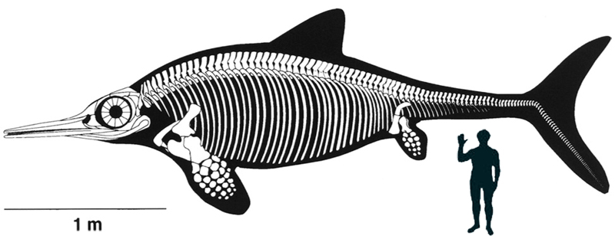
ICHTIOZAUR- taką skamielinę odkryła Mary w wieku 13 lat!!!

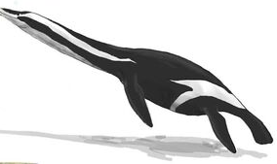
ANNINGASAUR- rodzaj dinozaura, który nazwę dostał na cześć Mary Aning

Niestety ze względu na to, że była kobieta i miała niski status społeczny, nie mogła w pełni uczestniczyć w życiu świata nauki. Wielu naukowców czerpało rozmaite korzyść z jej pracy. Gdy ukazywały się artykuły w czasopismach naukowych, dotyczące jej odkryć, nie uwzględniano jej nazwiska
Prawda, że, to bardzo ciekawa historia?
A teraz zadanie dla was. Wykonajcie piasek kinetyczny. Przepis na najlepszy poniżej. A do czego ??? Właśnie do tego, by zostać przez chwilę paleontologiem.
https://www.youtube.com/watch?v=rs68nsQ5v0I

Odkrywajcie codziennie coś interesującego, czytajcie i
oglądajcie…

*Pamiętajcie, jesteśmy dla Was! Gdy potrzebujecie pomocy w nauce, rozmowy, dobrej rady.
**Przestrzegajcie obostrzeń, dbajcie o higienę, zasłaniajcie usta i nos wychodząc z domu!
***Systematycznie odrabiajcie prace domowe i odsyłajcie pedagogom. Podpisujcie!!!

Ciocia Gosia i Ciocia Tosia

